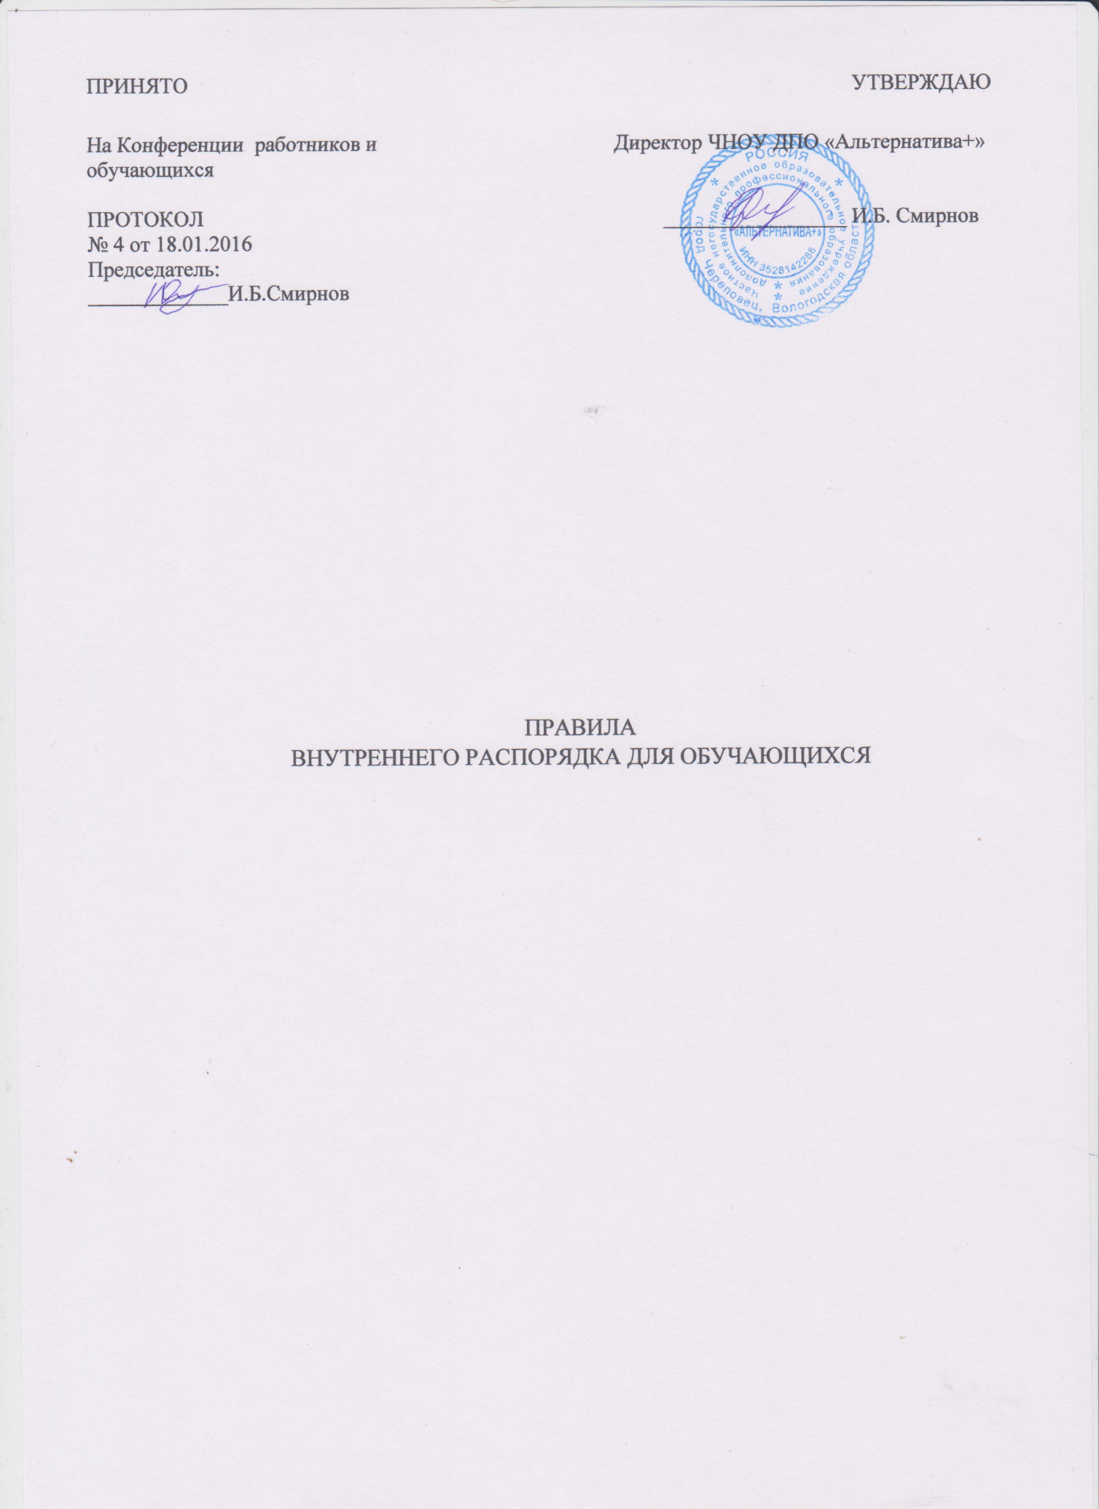

1. Общие положения
1.1. Настоящие Правила внутреннего распорядка для обучающихся ЧНОУ ДПО «Альтернатива+“» (далее Правила и Учреждение) являются локальным нормативным правовым актом. определяющим права и обязанности участников образовательных отношений, особенности регламентации образовательного процесса в Учреждения.
1.2. Настожцие правила разработаны в соответствии с требованиями Федерального закона от 29 декабря 2012 года N2 27343 «Об образовании в Российской Федерации»„ Приказа Минобрнауки Российской Федерации от 01 июля г. 499 «Об утверждении Порядка организации и осуществления образовательной. деятельности по дополнительным профессиональным программам», приказа Министерства образования и науки Российской Федерации от 15 марта 2013 года № 185 «Об утверждении Порядка применения к обучающимся и снятия с обучающихся мер дисциплинарного взыскания», Устава Учреждения.
- Организация образовательного процесса и режим занятий
  - Прием и обучение осуществляется на основании договора об Оказании платных образовательных услуг. заключенным между Учреждением и обучающимся.
  - Организация образовательного процесса н режим занятий обучающихся в Учреждении регламентируется образовательной программой, учебным планом, календарным графиком и составленным в соответствии с этими документами расписанием занятий группы.
  - В Учреждении устанавливаются следующие виды аудиторных учебных занятий: лекции, практические и семинарские занятия, консультации, а также внеаудиторные занятия: самостоятельная работа обучающегося.
  - Для всех видов аудиторных занятий устанавливается академический час продолжительностью 45 минут.
  - В течение учебного дня, при продолжительности учебных занятий более 6 академических часов, обучающимся предоставляется перерыв для отдыха и питания продолжительностью не менее 1 часа.
  - Время предоставления перерывов и их продолжительность может корректироваться с учетом расписания учебных занятий.
  - В Учреждении устанавливается пятидневная учебная неделя с двумя выходными днями: суббота и воскресенье. Режим учебы, включая дни учебных занятий, может изменяться с соблюдением общей нормы учебной нагрузки в зависимости от реализуемых образовательных программ и учебных планов,

З. Права и обязанности обучающегося

3.1. Обучающиеся имеют право:
3.l.l знакомиться с учебным и учебно-тематическим планами, программами по изучаемому курсу;
3.l.2 на получение документа об обучении и, в случае успешного прохождения итоговой аттестации, документа по повышении квалификации или переподготовки;
З.1.3. на реализацию иных прав обучающегося, предусмотренных действующим законодательством об образовании, Уставом и Иными локальными нормативными актами Учреждения.
3.2. Обучающиеся обязаны:
    - добросовестно осваивать образовательную программу в полном объеме. выполнять учебный план, в том числе посещать предусмотренные учебным планом учебные занятия.
осуществлять самостоятельную подготовку к занятиям, проходить итоговую аттестацию;
    - уважать права, честь и достоинство других участников образовательного процесса. не создавать препятствия для получения образования другими обучающимися;
    - сохранять имущество Учреждения в надлежащем состоянии, при причинении ущерба имуществу Учреждения виновно компенсировать причиненный ущерб;
3.2.4 выполнять обязанности обучающегося. возложенные на него действующим законодательством об образовании, уставом и иными локальными нормативными актами Учреждения.
  - Иные обязанности обучающегося могут быть возложены на него договором об оказании платных образовательных услуг,
  - Обучающимся запрещается:
3 4.1.Курение на территории Учреждения и во всех его помещениях;
З.4 2. Приносить в Учреждение и на его территории оружие, взрывчатые, пиротехнические и огнеопасные вещества, спиртные напитки и другие вещества, использование которых может нанести вред здоровью и жизни окружающих;
3.4.3. Пользоваться во время занятий средства сотовой связи, аудио средствами и другим оборудованием, использованием КОТОРОГО может препятствовать качественному усвоению учебного материала.
4. Ответственность за нарушение Правил

4.1. Дисциплина в Учреждении поддерживается па основе уважения человеческого достоинства обучающихся и других участников образовательного процесса.
4.2. За неисполнение или нарушение Устава Учреждения, настоящих Правил и иных локальных нормативных актов по вопросам организации и осуществления образовательной деятельности, невыполнение учебного плана и (или) получение неудовлетворительного результата итоговой аттестации к обучающимся могут быть применены меры дисциплинарного взыскания:
- замечание;
- отчисление.
  - Не допускается применение мер дисциплинарного взыскания к обучающимся во время их болезни, отпуска по беременности и родам или отпуска по уходу за ребенком.
  - При выборе меры дисциплинарного взыскания учитывается тяжесть дисциплинарного проступка, причины и обстоятельства, при которых он совершен. предыдущее поведение обучающегося, его психофизическое и эмоциональное состояние.
  - До применения меры дисциплинарного взыскания Учреждение требует от обучающегося письменное объяснение. Если по истечении трех учебных дней указанное объяснение обучающимся не представлено, то составляется соответствующий акт.
4.6. Отказ или отклонение обучающегося от предоставления им письменного объяснения не является препятствием для применения меры дисциплинарного взыскания.
  - Мера дисциплинарного взыскания применяется не позднее одного месяца со дня обнаружения проступка, не считая времени отсутствия обучающегося по уважительным причинам.
  - Применение к обучающемуся меры дисциплинарного взыскания оформляется приказом директора Учреждения, который доводится до сведения обучающегося под роспись в течение трех дней со дня его издания, не считая времени отсутствия обучающегося по уважительным причинам. Отказ обучающегося ознакомиться с указанным приказом под роспись оформляется соответствующим актом.
  - За утрату, уничтожение, повреждение оборудования или другого имущества Учреждения, нарушение правил его использования, повлекшее вышеуказанные последствия, обучающиеся несут материальную ответственность в порядке. установленном действующим законодательством,
  - Обучающийся вправе обжаловать в комиссию по урегулированию споров между участниками образовательных отношений меры дисциплинарного взыскания и их применение к обучающемуся.
  - Решение комиссии по урегулированию споров между участниками образовательных отношений может быть обжаловано в порядке, установленном действующим законодательством.

